|  |
| --- |
|  |
| 中国电力规划设计协会文件 |
|  |
|  |
| 电规协标〔2019〕89号 |
|  |

关于召开《中国电力设计标准与国际标准和

国外标准比较研究》岩土工程、测量、水文气象

专业成果宣贯和研讨会的通知

各有关单位：

为了更好地推广和使用《中国电力设计标准与国际标准和国外标准比较研究》成果（成果简介见附件1），充分发挥该成果在会员单位国际工程项目中的指导作用，推动中国电力设计标准国际化，我会定于2019年6月11-12日,13-14日，18-19日分别举办勘测工程测量、岩土、水文气象三个专业的成果宣贯和研讨会。

本次宣贯和研讨会由中国电力规划设计协会主办，中国能源建设集团广东省电力设计研究院有限公司（简称“广东院”）承办。

现将活动有关事项通知如下：

一、报名时间：2019年5月31日前

二、报到时间

勘测工程（测量）专业：2019年6月10日14:00-17:00

勘测工程（岩土）专业：2019年6月12日14:00-17:00

勘测工程（水文气象）专业：2019年6月17日14:00-17:00

三、报到地点：广州保利假日酒店（广州市黄埔区揽月路99号）

四、活动地点：广东院内，报到后详见指南

五、日程安排

《标准比较研究》课程安排表

| **专 业** | **日 期** | **课程安排** | **主讲人** |
| --- | --- | --- | --- |
| 勘测工程  （测量专业） | 6月11日 | 中外对标概述 | 程正逢 |
| 中国-德国对标结果 | 曹志杰 |
| 中国-独联体国家对标结果 | 张 瑞 |
| 中国-国际组织、英标对标结果 | 田正杰 |
| 中国-英联邦国家及印度尼西亚对标结果 | 常增亮  朱亚光 |
| 6月12日 | 中国-美国对标测量质量评定及GIS对标结果 | 高首都 |
| 中国-美国控制测量对标结果 | 贾玉明 |
| 中国-美国地形图及精度对标结果 | 张 健 |
| 中国-美国摄影测量对标结果 | 王征宇  杨 帅 |
| 勘测工程  （岩土专业） | 6月13日 | 中外对标概述 | 叶静风 |
| 各类勘察要求标准、圆锥动力触探标准、标准贯入试验标准、桩基设计参数的比较研究 | 胡 昕 |
| 地下水勘察标准的比较 | 耿晓杰 |
| 岩芯钻取与保存运输标准的比较研究  岩石试验标准的比较研究 | 高 鹏 |
| 岩土分类标准的比较研究 | 王小明 |
| 载荷试验的对比研究  静力触探试验标准的对比 | 庞大鹏 |
| 勘测工程  （岩土专业） | 6月14日 | 土工试验标准比较 | 王洪播 |
| 场地土类型、液化判定及地震参数标准的对比 | 王庶懋 |
| 地基承载力、沉降、地基稳定性规范的对比 | 王 宇 |
| 腐蚀性测试标准的对比 | 别传炎 |
| 桩基检测标准的对比 | 陈念军 |
| 土壤电阻率测试标准、波速测试标准的比较研究 | 刘宗亮 |
| 勘测工程  （水文气象  专业） | 6月18日 | 中外对标水文气象专业工作概述 | 饶贞祥 |
| 中外防洪标准比较 | 王晓惠 |
| 中外水文气象要素标准比较 | 张 磊 |
| 中外通航要素标准比较 | 李东龙 |
| 中外风标准比较 | 张文杰 |
| 中外冷却塔气象标准比较 | 马惠群 |
| 中外泥沙、河演标准比较 | 黄 勇 |
| 6月19日 | 中外水文气象调查标准比较 | 张晓民 |
| 中外电力工程水源标准比较 | 胡进宝 |
| 中外设计洪水标准比较 | 段文辉 |
| 中外滨海、潮汐水文标准比较 | 王 俊 |
| 中外导线覆冰标准比较 | 郭新春 |
| 中外常规气象标准比较 | 于兴杰 |

六、培训及教材费用

1. 培训费2500元/人·专业，开具培训费发票。住宿和交通费用请各单位自理。参训学员需于5月31日前通过转账汇款方式完成培训费用缴纳。汇款时请备注：姓名-参训专业-培训费（如：张三-测量专业-培训费）。

2. 教材费2850元/卷，开具培训费发票（备注教材费）。本次三个专业的培训分别选用《中国电力设计标准与国际标准和国外标准比较研究》第一卷《电力工程勘测 岩土专业》、第二卷《电力工程勘测 测量专业》、第三卷《电力工程勘测 水文气象专业》作为教材，可自愿购买；学员如需购买教材，请于5月31日前将培训费及教材费共计5350元汇款至指定账户，汇款时请备注：姓名-参训专业-培训教材费（如：张三-岩土专业-培训教材费）。

3. 汇款信息

汇款账号：4400 1471 0010 5900 9988

开户银行：中国建设银行广州经济技术开发区支行

开 户 名：中国能源建设集团广东省电力设计研究院有限公司

其 他：请务必备注学员姓名及汇款用途

七、联系人

协 会 曹塍平 010-58388788；cpcao@eppei.com

广东院 张 鸿 020-32117025；zhanghong2@gedi.com.cn

吕 仙 020-32118251；lvxian@gedi.com.cn

请各单位确定参加人员，并填写《附件2：报名回执》，于2019年5月31日前将电子版发送至广东院联系人邮箱：zhanghong2@gedi.com.cn。

八、注意事项

因广交会期间房源紧张，请参加人员尽快自行预订住宿酒店。推荐酒店如下：

广州保利假日酒店（黄埔区揽月路99号，步行10分钟到广东院）

协 议 价：440元/间/晚（大床或标间，含单早）

联系方式：预订部 020-22009999 / 李经理 18520108857

华夏国际商务酒店（黄埔区揽月路1号，距广东院10分钟车程）

协 议 价：350元/间/晚（大床或标间，含单早）

联系方式：预订部 020-61022888 / 钟经理 18922123527

附件：1.《中国电力设计标准与国际标准和国外标准比较

研究》成果简介

2. 报名回执

3. 交通信息

中国电力规划设计协会

2019年4月29日

附件1：

《中国电力设计标准与国际标准和国外标准比较研究》

成果简介

随着会员单位涉外工程业务的开展，设计人员急需快速了解中国标准与国际、国外标准之间存在的差异，规避因对标准不熟悉带来的风险，提高使用国外标准参与国际市场竞争的能力，从而进一步开拓国际电力建设市场，扩大中国电力工程公司在国际电力建设领域的影响力。

中国电力规划设计协会于2011年启动了中国电力设计标准与国际标准和国外标准比较研究工作。该项研究共分21个专业小组开展工作，以中国电力设计标准为参照系，选择当前最通行的国际标准和国外先进标准以及“一带一路”国家的有关标准进行比较研究。经过25个单位近千名专业技术人员历时5年多的努力，按照专业分别为电力工程勘测、火力发电工程、输变电工程、新能源工程等四部分，对安全、环保、主要参数和技术要求等重要条款作出评价（如宽严程度、差异原因等），提出了使用指南，形成27卷49分册约1780万字的研究成果，全部由中国电力出版社编辑出版。《中国电力设计标准与国际标准和国外标准比较研究》是第一个结合“中国电力标准国际化工程”完成的大型专业化、系列化成果。

附件2：

报名回执

|  |  |  |  |  |  |  |  |
| --- | --- | --- | --- | --- | --- | --- | --- |
| 序号 | 单位名称 | 姓名 | 职务 | 手机号 | 邮箱 | 参训（请勾选） | 教材（如需，请勾选） |
| 1 |  |  |  |  |  | □测量专业 □岩土专业  □水文气象专业 | □测量专业 □岩土专业  □水文气象专业 |
| 2 |  |  |  |  |  | □测量专业 □岩土专业  □水文气象专业 | □测量专业 □岩土专业  □水文气象专业 |
| 发票开票信息  （请务必确保信息准确，开票金额以承办单位实际查账结果为准） | | 发票抬头 | |  | | | |
| 纳税人识别号 | |  | | 银行账号 |  |
| 开户银行 | |  | | 单位联系电话 |  |
| 单位地址 | |  | | 汇款金额 | 培训费用： 元  教材费用： 元 |
| 推荐酒店（房源紧张，请尽早自行预订）  广州保利假日酒店（黄埔区揽月路99号，距广东院10分钟步程）  协 议 价：440元/间/晚（大床或标间，单早）  联系方式：预订部 020-22009999 / 李经理 18520108857 | | | | | • 华夏国际商务酒店（黄埔区揽月路1号，距广东院10分钟车程）  协 议 价：350元/间/晚（大床或标间，单早）  联系方式：预订部 020-61022888 / 钟经理 18922123527 | | |

填表人： 联系电话： 填表时间： 年 月 日

附件3：

交通信息

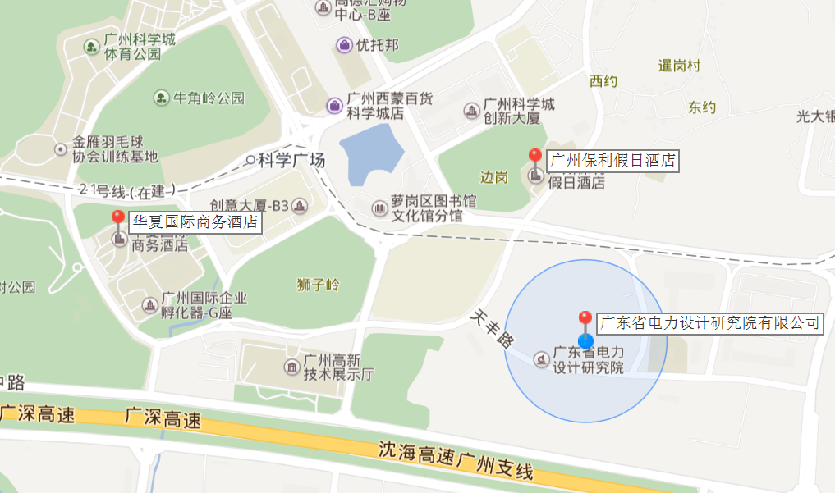

**A：白云国际机场——广州保利假日酒店，39公里**

线路1：全程打车。（150元左右）

线路2：机场快线。广州白云国际机场B区到达大厅B12号门上车，乘坐机场快线8a线到萝岗广州保利假日酒店站下车。

**B：高铁广州南站——广州保利假日酒店，38公里**

线路1：全程打车。（130元左右）

线路2：广州南站乘坐地铁2号线（往嘉禾望岗方向），到海珠广场站下车，站内换乘地铁6号线（往香雪方向），到暹岗站C出口出站，步行1.2公里到达广州保利假日酒店。

中国电力规划设计协会秘书处

2019年4月29日印发